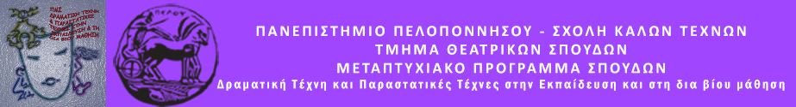
ΠΑΝΕΠΙΣΤΗΜΙΟ ΠΕΛΟΠΟΝΝΗΣΟΥ
ΣΧΟΛΗ ΚΑΛΩΝ ΤΕΧΝΩΝ
ΤΜΗΜΑ ΘΕΑΤΡΙΚΩΝ ΣΠΟΥΔΩΝ
Βασιλέως Κωνσταντίνου 21 & Τερζάκη, 211 00, ΝΑΥΠΛΙΟ
Τηλ. 27520 96127, 129, Fax. 27520 96128, Ιστοσελίδα: http:// ts.uop.gr/tsdie/

ΘΕΑΤΡΟΠΑΙΔΑΓΩΓΙΚΟ ΠΡΟΓΡΑΜΜΑ
«Σκέψου σφαιρικά, Δράσε τοπικά»
ΜΕ ΤΟΥΣ ΜΑΘΗΤΕΣ ΤΟΥ ΣΧΟΛΕΙΟΥ ΔΕΥΤΕΡΗΣ ΕΥΚΑΙΡΙΑΣ, ΝΑΥΠΛΙΟΥ
(ΚΛΕΙΣΤΗ ΟΜΑΔΑ)
Την Παρασκευή 26/1/2018 στις 18.30 μ.μ

Στο πλαίσιο του Μεταπτυχιακού Προγράμματος «Δραματική Τέχνη και Παραστατικές Τέχνες στην Εκπαίδευση και στη Δια Βίου Μάθηση» του Τμήματος Θεατρικών Σπουδών της Σχολής Καλών Τεχνών του Πανεπιστημίου Πελοποννήσου, θα πραγματοποιηθεί Θεατροπαιδαγωγικό Πρόγραμμα με ομάδα μαθητών του Σχολείου Δεύτερης Ευκαιρίας Ναυπλίου, στην αίθουσα Λήδας Τασοπούλου στα Κεντρικά Διδακτήρια της Σχολής Καλών Τεχνών. Το πρόγραμμα θα έχει τίτλο: «Σκέψου σφαιρικά, Δράσε τοπικά» και με τη χρήση τεχνικών της Δραματικής Τέχνης στην Εκπαίδευση θα επιδιώξει την ευαισθητοποίηση των μαθητών σε σχέση με το περιβάλλον, την ενίσχυση της ομαδικότητας και την καλλιέργεια της δημιουργικότητας με απώτερο σκοπό τη δημιουργία ενεργών πολιτών και την περαιτέρω ενδυνάμωση της οικολογικής τους συνείδησης.

Την ομάδα εμψυχώνουν οι φοιτήτριες:
Μαρία Κουκούλη
Αικατερίνη –Μαρία Σαλταούρα

